**캡스톤 디자인 I**

**종합설계 프로젝트**

|  |  |
| --- | --- |
| 프로젝트 명 | 손으로 보는 세상, 점자 |
| 팀 명 | 엄지손가락 |
| 문서 제목 | 13조 중간보고서 |

|  |  |
| --- | --- |
| **Version** | 1.2 |
| **Date** | 2019-04-15 |

|  |  |
| --- | --- |
| 팀원 | 김채은 (조장) |
| 김세훈 |
| 김윤성 |
| 이준영 |
| 장예은 |
| 지도교수 | 김혁만 교수 |

|  |
| --- |
| **CONFIDENTIALITY/SECURITY WARNING**  이 문서에 포함되어 있는 정보는 국민대학교 전자정보통신대학 컴퓨터공학부 및 컴퓨터공학부 개설 교과목 캡스톤 디자인I 수강 학생 중 프로젝트 “손으로 보는 세상, 점자”를 수행하는 팀 “엄지손가락”의 팀원들의 자산입니다. 국민대학교 컴퓨터공학부 및 팀 “엄지손가락”의 팀원들의 서면 허락없이 사용되거나, 재가공 될 수 없습니다. |

**문서 정보 / 수정 내역**

|  |  |
| --- | --- |
| **Filename** | 중간보고서-손으로보는세상점자.doc |
| **원안작성자** | 김채은 |
| **수정작업자** | 김세훈, 김윤성, 이준영, 장예은 |

|  |  |  |  |  |
| --- | --- | --- | --- | --- |
| 수정날짜 | 대표수정자 | Revision | 추가/수정 항목 | 내 용 |
| 2019-04-13 | 김채은 | 1.0 | 최초 작성 | 수정사항, 향후추진계획, 건의사항 작성 |
| 2019-04-14 | 김윤성 | 1.1 | 내용 추가, 수정 | 목표 내용 추가, 향후계획 내용 수정 |
| 2019-04-15 | 장예은 | 1.2 | 내용 추가 | 수행 내용 및 중간결과 작성 |
| 2019-04-18 | 장예은 | 1.3 | 내용 추가 | 수행 내용 추가 |
|  |  |  |  |  |
|  |  |  |  |  |
|  |  |  |  |  |

**목 차**

1 프로젝트 목표 4

2 수행 내용 및 중간결과 5

2.1 계획서 상의 연구내용 5

2.2 수행내용 5

3 수정된 연구내용 및 추진 방향 6

3.1 수정사항 6

4 향후 추진계획 7

4.1 향후 계획의 세부 내용 7

5 고충 및 건의사항 8

# 프로젝트 목표

본 프로젝트에서는 시각장애인 점자 학습 스마트폰 어플리케이션과 점자 학습 하드웨어를 제작하는 것을 목표로 한다. 글자와 점자를 양방향으로 변환해주는 프로그램을 개발하며, 이 어플리케이션과 연동하여 학습이 가능한 하드웨어를 구현할 것이다. 기존에 있는 학습 기구들과 다르게, 스마트폰의 음성인식 기능을 추가하여 시각장애인들이 혼자서도 편리하게 학습할 수 있도록 하는 것이 개발 목표다.

* 어플리케이션 내의 카테고리별로 저장된 단어들을 사용자가 하드웨어를 통해 학습할 수 있도록 구현한다.
* 단순 점자 학습 기능 외에 퀴즈와 같은 오락 요소로 학습에 대한 복습 및 흥미유발도 가능한 프로그램을 개발한다.
* 한글과 영어 두가지 언어 버전을 모두 사용할 수 있는 프로그램을 개발한다.
* 음성인식을 통해 앱을 켜고 원하는 메뉴를 선택할 수 있는 유저 인터페이스를 개발한다.
* 스마트폰에서 점자학습기의 아두이노 보드에 블루투스를 통해 단어 데이터를 전송하면 이것을 인식하여 솔레노이드 모터를 통해 점자를 표현하는 하드웨어 출력부를 구현한다.
* 사용자가 점자 학습기의 푸시버튼을 이용하여 점자를 입력하면 블루투스 연결을 통해 스마트폰 어플리케이션으로 전송하여 해당하는 단어를 출력해주는 하드웨어 입력부를 구현한다.

# 수행 내용 및 중간결과

## 계획서 상의 연구내용

본 프로젝트는 시각장애인 단독으로도 쉽고 편하게 점자를 학습할 수 있는 점자학습 기계의 개발을 목표로 한다. 사용자는 점자학습기를 통하여 점자를 입력하면 스마트폰 어플리케이션에 의해 단어 정보를 제공받을 수 있고, 이와 반대로 스마트폰에 저장된 점자 데이터를 이용해 학습하고자 하는 경우 점자학습기에 출력되는 점자를 보고 만지며 활용할 수 있으며 음성인식을 통해 이 과정을 제어할 수 있다.

* 어플로 입력한 글자와 일치하는 점자가 하드웨어를 통해 보여지고, 하드웨어에

입력한 점자는 어플을 통해 일치하는 글자로 보여지는 프로그램을 개발한다.

* 단순히 점자 변환기에 역할 뿐만 아니라 점자 교육 후 퀴즈와 같은 오락 장치로

학습한 것에 대한 복습 및 흥미유발도 가능한 프로그램을 개발한다.

* 한글과 영어 두가지 언어 버전을 모두 사용할 수 있는 프로그램을 개발한다.

## 수행내용

<점자의 입력>

사용자는 학습기에 버튼으로 이루어진 입력부에 점자 단어를 손으로 눌러 입력하면 어플리케이션과 연동하여 모바일 화면과 스피커로 입력한 점자가 해당하는 단어와 일치하는지를 나타내 준다.



**[그림2] 점자 입력 구상도**

<점자의 출력>

사용자는 스마트폰 어플리케이션을 이용해 학습하고자 하는 단어를 선택하면 점자학습기의 출력부에 해당 단어의 점자가 표현되며 이를 통해 학습이 가능하다. 출력부는 솔레노이드 모터 6개가 한 세트를 이루어 총 여섯 세트로 구성되며 어플리케이션에서 받은 단어의 정보를 Arduino 보드에서 해당 단어의 점자를 표현하기위해 특정 모터들에 동작 신호를 전달하여 아래 그림과 같은 출력을 도출한다.



<점자의 표현 및 입력을 위한 하드웨어 구성>

점자 학습을 위한 기기를 구현하기 위해 아두이노 메인보드와 솔레노이드 모터 등의 모듈을 조합하여 직접 제작한다. 아두이노는 임베디드 시스템 중의 하나로 다수의 스위치나 센서로부터 값을 받아들이고 외부 모듈들을 통제함으로써 상호작용이 가능한 기기를 만들어 낼 수 있다. 통합 개발 환경을 제공하며 이를 제어 할 수 있는 소프트웨어의 개발과 실행 코드 업로드 또한 제공 하고 있어 쉬운 개발을 할 수 있는 환경이 갖추어 져 있다.





**[그림1] 점자학습기 구상도**

4/15 수행진도

-모바일과 아두이노 제품의 블루투스 통신 test ->가능

-노트북과 아두이노 제품의 시리얼 통신 test ->가능

-모바일과 노트북에서 아두이노 제품의 솔레노이드 모터 제어 test (출력 test) ->가능

-하드웨어 6블록(1블록당 6핀)중 1블록 제작

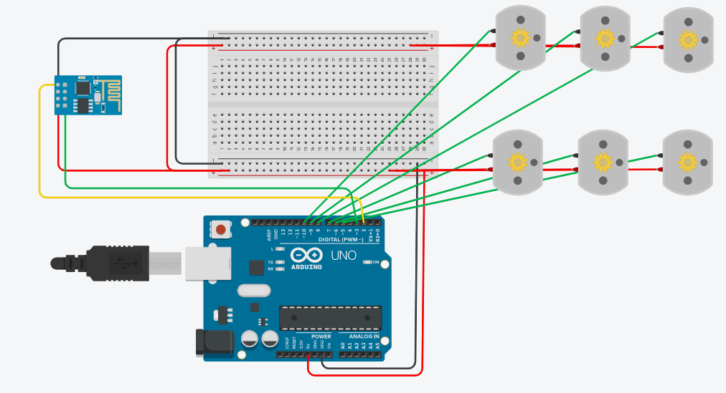

[점자학습기 출력 구상도 version2]

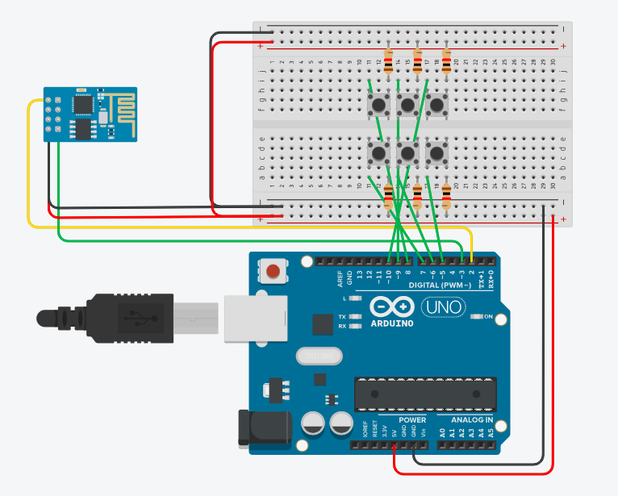

[점자학습기 입력 구상도 version2]

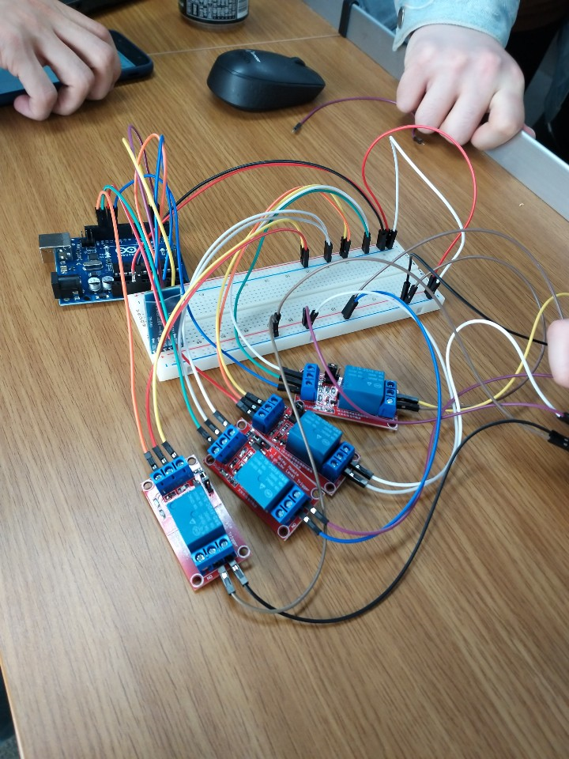

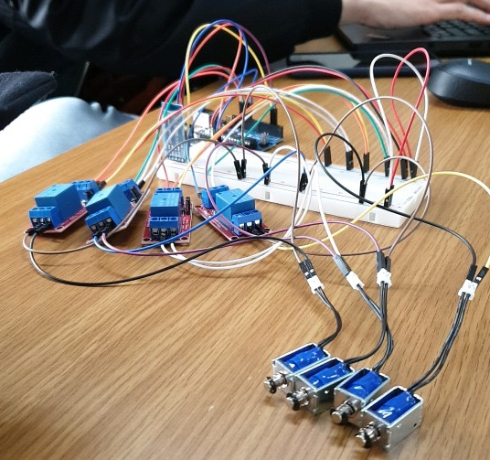

[실제 하드웨어 출력부 핀 4개 연결]

-위의 사진은 핀을 4개까지 연결한 사진이다.

-지금까지 사용한 부품은 솔레노이드 모터 , 블루투스 모듈, 릴레이 모듈, 점퍼와이어,

레지스터, 트랜지스터이다.

-이런 핀을 6개씩 묶어 총 36개의 핀을 6덩어리(한덩어리에 핀 6개)로 만드는 것이 최종 목표이다.

-이번 중간평가에서는 한덩어리(핀6개)의 연결까지 보여드릴 예정이다.

-총 하드웨어 구성단계에서 50%까지 수행하였다.

-아직 만들어 놓은 앱과 하드웨어를 연결하여 데이터를 통신하는 과정까지는 구현하지 못하였다.

-데이터 통신부분이 해결되고 나면 하드웨어의 입력부를 스위치와 함께 구현할 예정이다.

4/18

-한덩어리(핀6개)까지 연결 완료하였다.

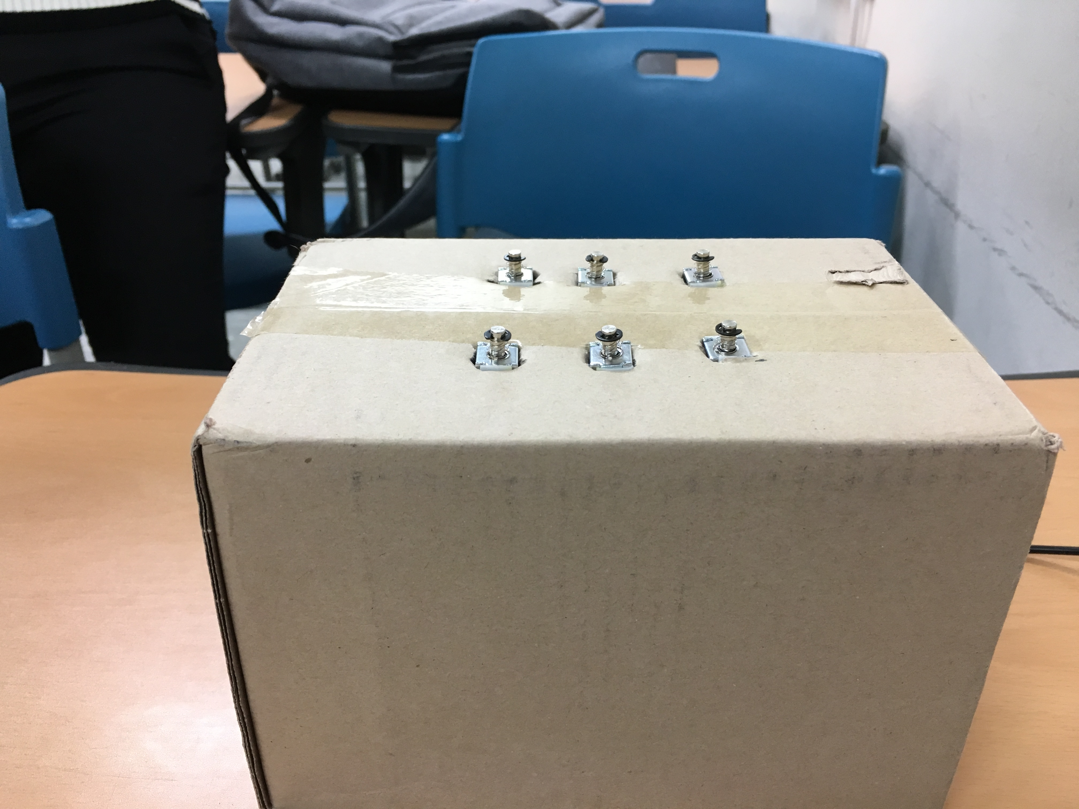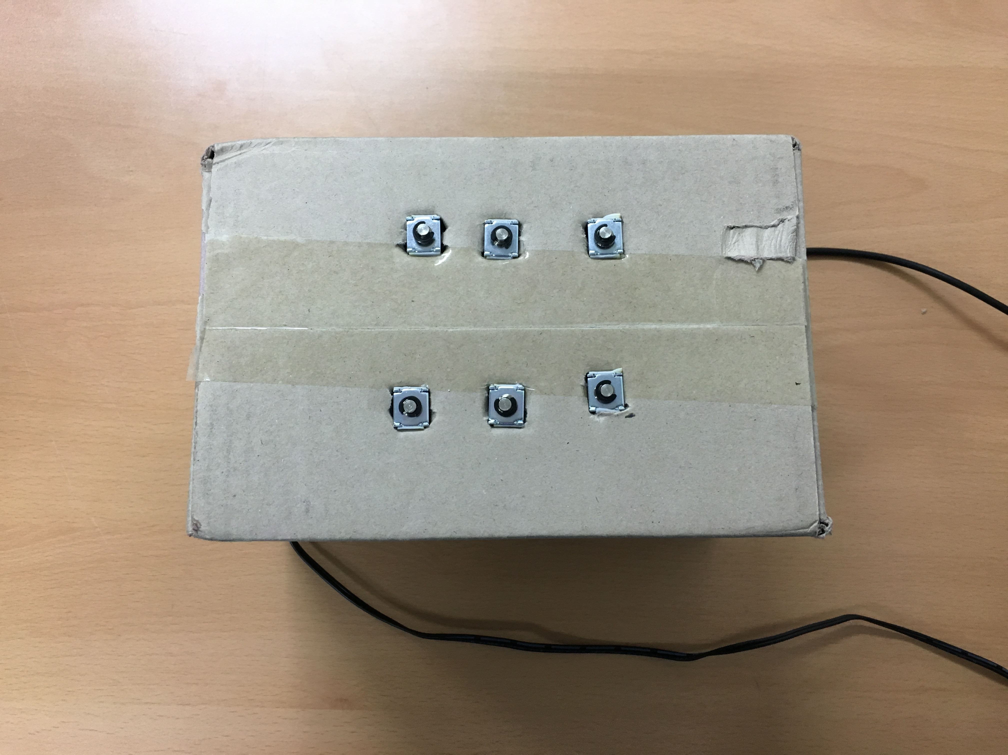

-6개의 핀 모두 독립적으로 실행된다.

<모바일 어플리케이션>

점자학습기와의 상호작용이 가능한 어플리케이션으로 사용자가 입력한 단어의 정답 여부를 알려주고 역으로 학습하고자 하는 단어를 점자학습기에 표현하게끔 하게 하는 기능을 개발한다. 시각장애인의 경우 스마트폰 화면이 아닌 스피커를 통해 자신이 입력한 단어의 소리를 들을 수 있다.또한 음성인식 기능을 통해 학습기능 선택이나 메뉴 전환 등이 가능하게 하려고 한다. 기본적으로 꼭 필요한 기능인 점자학습기, 점자 변환기 이외에도 퀴즈메뉴도 개발할 것이다.



**[그림4] 모바일 어플리케이션 UI 구상안**

4/15 수행진도

-기본적인 template를 완성했다. -> 이 template으로 각자의 기능들을 merge할 예정이다.

중간 평가가 끝난 후 더욱 통일성 있고 특색있는 template으로 디자인 후 구현할 예정이다.

-점자 배우기를 할 수 있는 study탭 완성

Text-To-Speech기능이 가능하며 자음배우기 , 모음배우기, 약어배우기 ,문장부호배우기, 카테고리 배우기가 가능하다.

원하는 메뉴를 선택하여 글자를 누르면 speech가 나온다.

앞으로 원하는 글자를 눌렀을 때 그 글자가 점자 하드웨어에 나오는 기능까지 구현할 것이다.

Speech-To-Text를 구현하여 기능을 추가할 것이다.

-배운 점자를 복습해볼 수 있는 Quiz탭 완성.

Text-To-Speech기능이 가능하며 자음QUIZ , 모음QUIZ, 약어,약자QUIZ 등이 가능하다.

원하는 메뉴로 들어가 문제듣기를 누르면 문제를 읽어준다.

문제의 정답을 선택하고 정답이 맞는지 확인까지 할 수 있다.

앞으로 Speech-To-Text 기능을 구현하여 추가할 것이다. 또한 퀴즈의 보기를 누르면 점자 하드웨어로 출력하는 기능까지 추가할 것이다.

-지금까지 어플팀은 react-native expo로 어플을 구현해 왔는데 expo에서는 하드웨어와 블루투스 통신하는 기능과 Speech-To-Text기능을 구현하는 것이 불가능해서 react-native-cli로 다시 구현하기로 하였다. 환경을 바꾸는 것이기 때문에 어플팀이 재구성하는 과정에서 시간이 조금 걸릴 것으로 예상된다. 이 문제만 해결하면 데이터 통신기능과 SST기능구현에 집중할 예정이다.

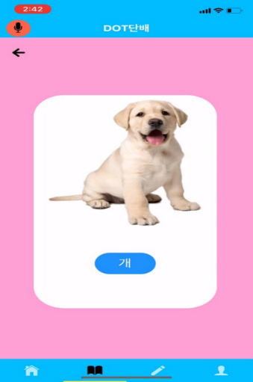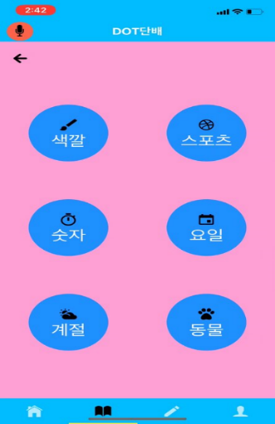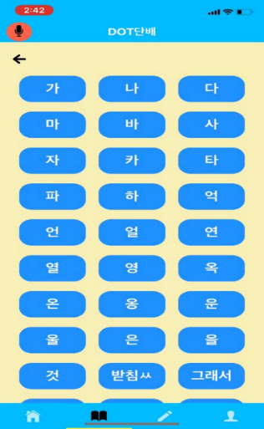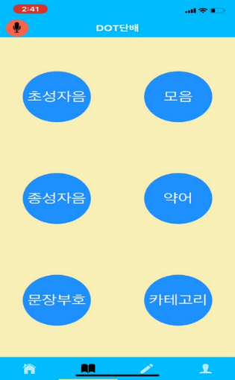[점자 배우기 UI]

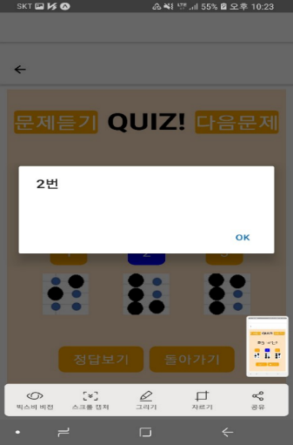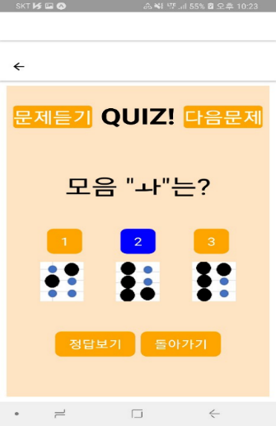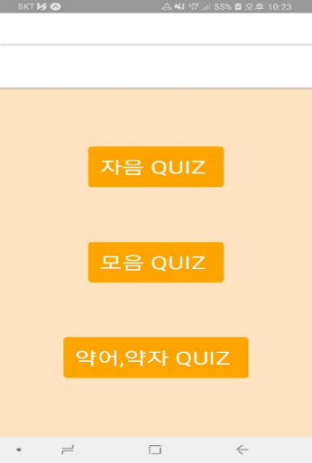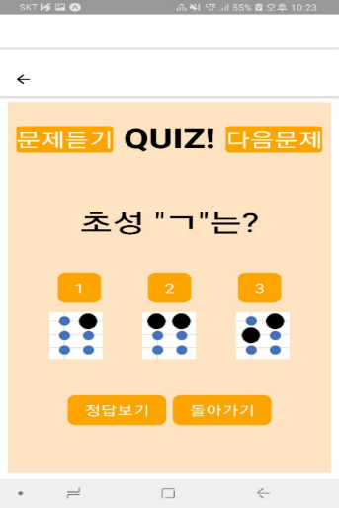

[QUIZ탭 UI]

4/18

-React-native expo에서 React-native cli로 다시 설정하는 것을 완료하였다.

-이제까지 만들어 놓은 어플의 기능들을 merge하였다.

-아직 점자 변환기 페이지는 구현하지 않았다. 하드웨어가 완성되면 연동해서 구현할 예정이다.

-한글 버전이 끝나면 영어버전까지 구현할 예정이다.

-앞으로 데이터 통신기능과 SST기능구현에 집중할 것이다.

# 수정된 연구내용 및 추진 방향

## 수정사항

이전 계획서에서 언급한 것과 수정 및 변경된 것이 없다. 추가할 기능이 생긴다면 팀원들과 적절한 기능인지 의논하여 추가하도록 할 것이다.

# 향후 추진계획

## 향후 계획의 세부 내용

현재 React Native를 이용하여 스마트폰 어플리케이션을 제작하고 있다. 현재 어플리케이션의 메뉴UI 등의 대략적인 템플릿을 제작한 상태이고, expo에 있는 TTS 라이브러리를 사용하여 기능이 잘 작동하는지 확인하였다. 하드웨어 부품을 주문하여 먼저 한 블록의 점자 입력부, 출력부를 만들고 있다.

이후 스마트폰 어플리케이션에 음성인식 기능을 추가할 것이다. Expo를 eject하고 React Native의 react-native-STT 라이브러리를 사용할 것인지 외부의 API를 사용할 것인지 여부를 팀내에서 논의하는 중이다. 스마트폰과 하드웨어 간에 점자 데이터를 어떤 방식으로 주고받을지 논의하고 있으며, 데이터를 서로 주고받으면 스마트폰과 하드웨어에서 데이터를 번역하여 스마트폰에서는 점자데이터를 텍스트와 음성으로 보여주고, 하드웨어에서는 솔레노이드 모터를 통해 받은 텍스트 데이터를 점자로 출력하게 한다.

총 6세트의 점자 입력부, 출력부를 만들 것이기 때문에 한 세트를 제작하며 지속적으로 테스트 중이다. 추후 테스트가 성공적으로 이루어지면 6세트제작으로 확대해 나갈 계획이다.

# 고충 및 건의사항

* 팀원들의 모임, 회의나 캡스톤 프로젝트를 수행할 수 있는 공간이 많아졌으면 좋을 것 같다.
* 시제품 구현의 경우, 부품 등을 구입할 때 신청과정 및 지원내역서 수정 절차가 번거롭다.